ΕΡΓΑΣΤΗΡΙΑΚΕΣ ΑΣΚΗΣΕΙΣ ΧΗΜΕΙΑΣ Α΄ ΛΥΚΕΙΟΥ

ΕΡΓΑΣΤΗΡΙΑΚΟ ΚΕΝΤΡΟ ΦΥΣΙΚΩΝ ΕΠΙΣΤΗΜΩΝ
ΑΡΓΟΛΙΔΑΣ (Ε.Κ.Φ.Ε)
ΘΕΜΑ : ΠΑΡΑΓΟΝΤΕΣ ΠΟΥ ΕΠΗΡΕΑΖΟΥΝ ΤΗΝ ΤΑΧΥΤΗΤΑ ΔΙΑΛΥΣΗΣ
( ΠΕΙΡΑΜΑ 1 ΤΟΥ ΕΡΓΑΣΤΗΡΙΑΚΟΥ ΟΔΗΓΟΥ )

♦ Στόχοι :
۩ Να γνωρίσουν το φαινόμενο της διάλυσης μιας στερεάς ουσίας και τους παράγοντες που επηρεάζουν την ταχύτητα διάλυσης της ουσίας αυτής.
۩ Να εξηγούν τον μηχανισμό ο οποίος ακολουθείται κατά τη διάλυση μιας ουσίας .
۩ Να προβλέπουν το πόσο γρήγορα θα διαλυθεί μια ουσία, ανάλογα με τις υπάρχουσες συνθήκες κατά τη διάλυσή της
۩ Να υπολογίζουν την ταχύτητα διάλυσης της

♦ Θεωρητικές Επισημάνσεις :
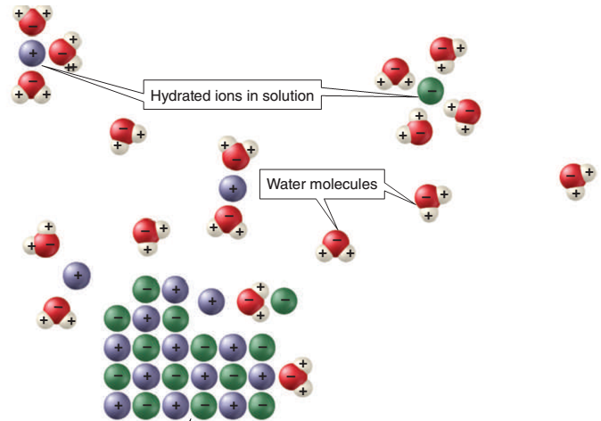
Ας θεωρήσουμε τον σχηματισμό του αλατόνερου ή του ζαχαρόνερου. Οι στερεές ιοντικές ενώσεις αποτελούνται από ιόντα που συγκρατιούνται μαζί με δυνάμεις μεταξύ των αντίθετων φορτίων. Όταν μια ιοντική ένωση διαλύεται η κανονική διάταξη των ιόντων καταστρέφεται καθώς οι αλληλεπιδράσεις μεταξύ των ιόντων εξασθενούν. Έτσι , οι ελκτικές δυνάμεις μεταξύ των μορίων του νερού και των ιόντων πρέπει να είναι ισχυρότερες από αυτές των ιόντων στον κρύσταλλο . Όπως φαίνεται στην διπλανή εικόνα, όταν οι ιοντικοί κρύσταλλοι του NaCl τοποθετούνται στο νερό, τα πολικά μόρια του νερού παίρνουν τέτοιο προσανατολισμό ώστε το αρνητικό οξυγόνο να δείχνει προς το θετικό ιόν Na⁺, και το θετικό υδρογόνο προς το αρνητικό Cl . Καθώς τα πολικά μόρια νερού αρχίζουν να «περικυκλώνουν» τα ιόντα στην επιφάνεια του κρυστάλλου , δημιουργούν μια θωράκιση η οποία ελαττώνει την έλξη τους με τον υπόλοιπο κρύσταλλο. Σαν αποτέλεσμα τα ιόντα αποσπώνται από τον κρύσταλλο και περιβάλλονται από μόρια νερού (ενυδατωμένα ιόντα). Από τη στιγμή που θα βρεθούν στο διάλυμα, τα ενυδατωμένα ιόντα κατανέμονται ομοιόμορφα εξαιτίας της ανάδευσης ή των τυχαίων συγκρούσεων με άλλα μόρια ή ιόντα.
Πολικές αλλά όχι ιοντικές διαλυμένες ουσίες όπως η ζάχαρη διαλύονται στο νερό με περίπου παρόμοιο τρόπο . Η διαφορά είναι ότι τα πολικά μόρια νερού ασκούν δυνάμεις και στους δύο πόλους του μορίου της διαλυμένης ουσίας, όπως φαίνεται στο πιο κάτω σχήμα.
Αυτός ο τρόπος δημιουργίας διαλύματος εξηγεί την μικρή διαλυτότητα μερικών ουσιών. Μια διαλυμένη ουσία δεν θα διαλύεται σε ένα διαλύτη αν (1) οι δυνάμεις μεταξύ των σωματιδίων της διαλυμένης ουσίας είναι πολύ ισχυρές για να υπερνικηθούν από τις αλληλεπιδράσεις με τα σωματίδια του διαλύτη (2) τα σωματίδια του διαλύτη έλκονται περισσότερο μεταξύ τους από ότι με τα σωματίδια της διαλυμένης ουσίας. Για παράδειγμα, το λάδι δεν διαλύεται στο νερό καθώς τα πολικά μόρια του νερού έλκονται ισχυρότερα μεταξύ τους παρά με τα μη πολικά μόρια του λαδιού .
Αντίθετα , διαλύεται στους μη πολικούς διαλύτες βενζίνη και CCl₄ .
Ένας χρήσιμος κανόνας είναι ότι τα « όμοια διαλύουν όμοια» . Έτσι οι πολικοί διαλύτες διαλύουν πολικές ή ιοντικές ουσίες, ενώ οι μη πολικοί διαλύουν μη πολικές ή μη ιοντικές ουσίες .

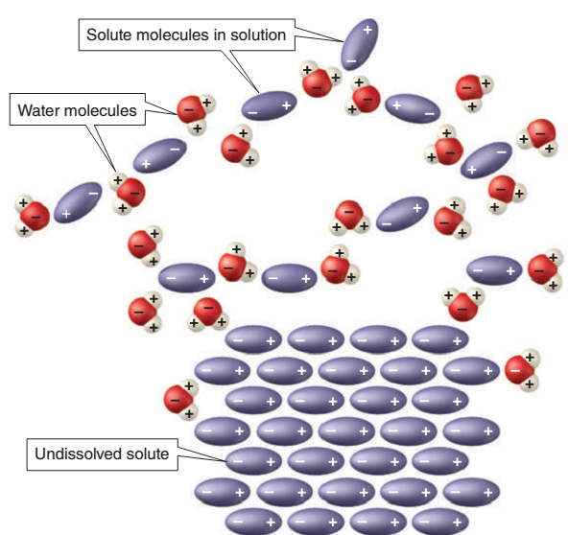
Όπως έχουμε μάθει από τη Φυσική, η ταχύτητα ενός φαινομένου ορίζεται από τη μεταβολή ενός μεγέθους που παρατηρήθηκε προς το χρονικό διάστημα της μεταβολής. Π.χ., η ταχύτητα ενός κινητού ορίζεται από τη μεταβολή της θέσης του προς το αντίστοιχο χρονικό διάστημα.
Κατά τη διάλυση μιας στερεής ουσίας στο νερό το μέγεθος που μεταβάλλεται είναι η μάζα της ουσίας που περνά από τη στερεή στην υγρή φάση. Διαιρώντας τη μάζα μιας ουσίας που διαλύεται σε ορισμένο όγκο διαλύτη με τον όγκο του διαλύτη και με χρόνο που απαιτείται για τη διάλυση αυτή, υπολογίζουμε την ταχύτητα διάλυσης:
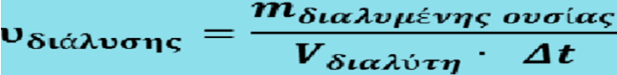

♦ Σκεύη , όργανα και υλικά :
Ποτήρια ζέσεως των 400 mL. Ράβδος ανάδευσης Μικρό γουδί από πορσελάνη. Θερμόμετρο Χρονόμετρα. Ζάχαρη σε κύβους ,κρυσταλλική. Νερό ζεστό Νερό κρύο ογκομετρικοί κύλινδροι των 100 mL
Αλάτι: NaCl (χλωριούχο νάτριο) Σκόνη κιμωλίας: CaCO3 (ανθρακικό ασβέστιο)
Μελέτη της επίδρασης της φύσης της διαλυμένης ουσίας
• Σε ποτήρι ζέσεως των 400 mL προσθέστε 100 mL νερού βρύσης και τοποθετήστε το στο κέντρο της μεταλλικής πλάκας του μαγνητικού αναδευτήρα. Προσθέστε το μαγνητάκι στονερό, ρυθμίστε την ανάδευση στη θέση 2 (ήπια ανάδευση) και μετρήστε τη θερμοκρασία του νερού. Ρίξτε τα 2 g ζάχαρης στο ποτήρι και ταυτόχρονα με την ρίψη ξεκινήστε να μετράτε το χρόνο που απαιτείται για να διαλυθεί πλήρως η ζάχαρη.
• Σε ποτήρι ζέσεως των 400 mL προσθέστε 100 mL νερού βρύσης και ακολουθήστε την ίδια διαδικασία με τη διαφορά ότι θα ρίξετε 2 g αλατιού στο ποτήρι.
• Σε ποτήρι ζέσεως των 400 mL προσθέστε 100 mL νερού βρύσης και ακολουθήστε την ίδια διαδικασία με τη διαφορά ότι θα ρίξετε 2 g σκόνης κιμωλίας. Μετά από 5 min σταματήστε το πείραμα και καταγράψτε τις παρατηρήσεις σας
Μελέτη της επίδρασης της θερμοκρασίας
Με τον ογκομετρικό κύλινδρο, προσθέτουμε 100 mL νερό κρύο στο πρώτο ποτήρι ζέσεως (1) και 100 mL νερό ζεστό στο δεύτερο ποτήρι ζέσεως (2). Μετράμε τη θερμοκρασία του νερού σε κάθε ποτήρι και την καταγράφουμε στον πίνακα
Ζυγίζουμε δύο κύβους ζάχαρης και καταγράφουμε τη μάζα καθενός στον πίνακα. Ανακινούμε απαλά και τα δύο ποτήρια, ώστε να μην κολλάει η ζάχαρη στο κάτω μέρος του ποτηριού.
Μελέτη της επίδρασης της ανάδευσης
Με τον ογκομετρικό κύλινδρο, προσθέτουμε από 100 mL νερό σε κάθε ποτήρι ζέσεως (3) και (4).Ζυγίζουμε δύο κύβους ζάχαρης και καταγράφουμε τη μάζα καθενός στον πίνακα. Στο ποτήρι ζέσεως (3) προσθέτουμε τον ένα κύβο, μετράμε την θερμοκρασία και αναδεύουμε συνεχώς με ράβδο ή μαγνητικό αναδευτήρα. Στο ποτήρι ζέσεως (4), προσθέτουμε ένα κύβο και δεν αναδεύουμε (προσέχουμε να μην κολλάει η ζάχαρη όπως αναφέρθηκε πιο πάνω)
Μελέτη της επίδρασης της επιφάνειας επαφής
Με τον ογκομετρικό κύλινδρο, προσθέτουμε από 100 mL νερό σε κάθε ποτήρι ζέσεως (5) και (6).Ζυγίζουμε δύο κύβους ζάχαρης και καταγράφουμε τη μάζα καθενός στον πίνακα. Λειοτριβούμε τον ένα κύβο ώσπου να γίνει λεπτόκοκκη ζάχαρη.Προσθέτουμε στο ποτήρι 5 τον κύβο της ζάχαρης και στο ποτήρι 6 τη ζάχαρη από το γουδί. Ανακίνηση ελαφριά και στα δύο ποτήρια.
ΦΥΛΛΟ ΕΡΓΑΣΙΑΣ - ΑΞΙΟΛΟΓΗΣΗΣ : ΚΑΤΑΓΡΑΦΗ ΑΠΟΤΕΛΕΣΜΑΤΩΝ ΚΑΙ ΠΑΡΑΤΗΡΗΣΕΩΝ
ΘΕΜΑ : ΠΑΡΑΓΟΝΤΕΣ ΠΟΥ ΕΠΗΡΕΑΖΟΥΝ ΤΗΝ ΤΑΧΥΤΗΤΑ ΔΙΑΛΥΣΗΣ
Μελέτη της επίδρασης της φύσης της διαλυμένης ουσίας
Με βάση τις μετρήσεις σας συμπληρώστε τον Πίνακα :
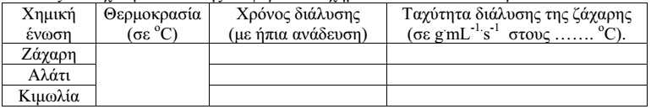
Ποιο στερεό διαλύεται ταχύτερα στο νερό και πιο πρακτικά δεν διαλύεται; ………………………………….
…………………………………………………………………………………………………………………..
Δώσε μια πιθανή εξήγηση γιατί ορισμένα άλατα (π.χ. το ανθρακικό ασβέστιονCa²⁺CO3²⁻) είναι σχεδόν αδιάλυτα στο νερό………………………………………………………………………………………………
…………………………………………………………………………………………………………………..
Μελέτη της επίδρασης της θερμοκρασίας
Με βάση τις μετρήσεις σας συμπληρώστε τον Πίνακα :
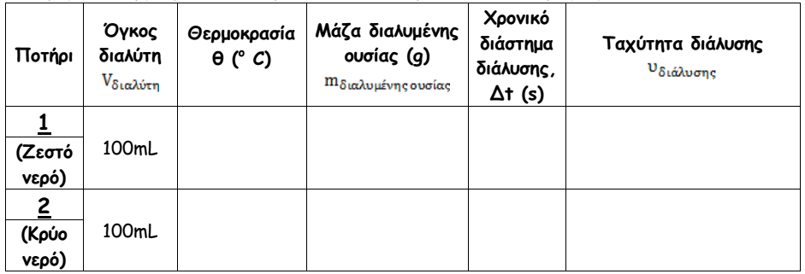
Πώς επηρεάζει η θερμοκρασία την ταχύτητα διάλυσης της ζάχαρης ; ………………………………………
………………………………………………………………………………………………………………….
Μελέτη της επίδρασης της ανάδευσης
Με βάση τις μετρήσεις σας συμπληρώστε τον Πίνακα :
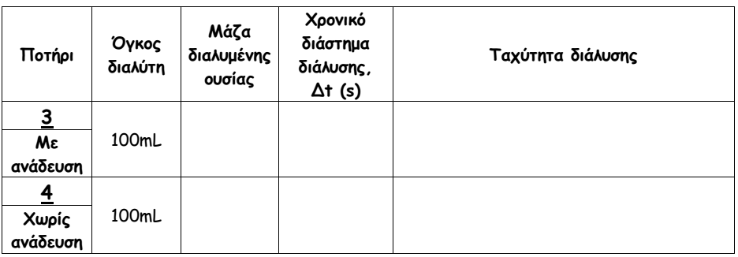
Πώς επηρεάζει η ανάδευση την ταχύτητα διάλυσης της ζάχαρης ; ……………………………………………
…………………………………………………………………………………………………………………..
Στο πείραμα μελετήθηκε η ανάδευση σαν μία παράμετρος που επηρεάζει την ταχύτητα διάλυσης. Όμως η ανάδευση γίνονταν με μια υάλινη ράβδο και με το "χέρι", βάζοντας έτσι έναν υποκειμενικό παράγοντα. Έχετε να προτείνετε κάποιους άλλους πιο αντικειμενικούς τρόπους; ………………………………………
…………………………………………………………………………………………………………………………………………………………………………………………………………………………………….
Μελέτη της επίδρασης της επιφάνειας επαφής
Με βάση τις μετρήσεις σας συμπληρώστε τον Πίνακα :
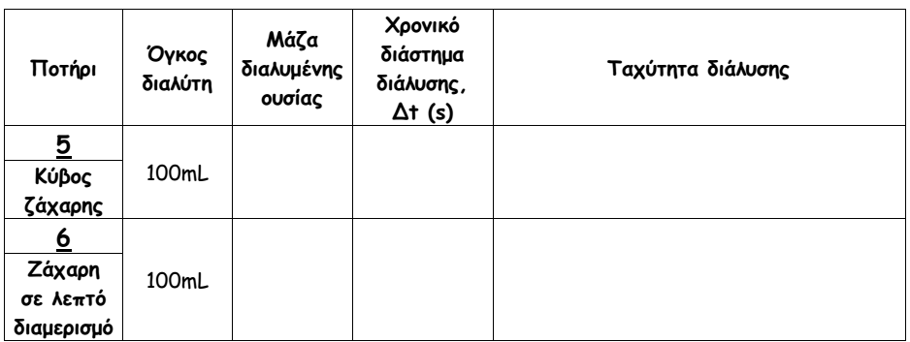
Πώς επηρεάζει η επιφάνεια επαφής την ταχύτητα διάλυσης της ζάχαρης; …………………………………
…………………………………………………………………………………………………………………
♦ Μπορείτε να δώσετε παραδείγματα βιομηχανικών προϊόντων, στα οποία η επιφάνεια επαφής είναι μεγάλη, ώστε να έχουμε μεγάλη ταχύτητα διάλυσης;…………………………………………………………
…………………………………………………………………………………………………………………
♦ Σπάζουμε έναν κύβο ζάχαρης ακμής 1 cm, σε 1000 μικρότερους κύβους που ο καθένας έχει ακμή 0,1 cm. Να συγκρίνετε την επιφάνεια του κύβου ακμής 1 cm τη συνολική επιφάνεια των 1000 μικρών κύβων. Ποιο ρόλο παίζει η διαπίστωσή σας στην ταχύτητα διάλυσης της ζάχαρης χωρίς ανάδευση και σε σταθερή θερμοκρασία;………………………………………………………………………………… ……………………………………………………………………………………………………………………………………………………………………………………………………………………………………………………………………………………………………………………………………………………………………….
♦ Χρησιμοποιώντας τις παρακάτω γραφικές παραστάσεις που προέκυψαν από εργαστηριακές μετρήσεις, θέλουμε να αιτιολογήσουμε τα ακόλουθα: α. Στον κρύο καφέ, διαλύεται μικρότερη ποσότητα ζάχαρης απ’ ότι στον ζεστό. β. Το νερό στο βόρειο πόλο είναι καλύτερα οξυγονωμένο σε σχέση με το νερό στον Ισημερινό. …………………………………………………………………………………………………………………………………………………………………………………………………………………………………………………………………………………………………………………………………………..

